**新 书 推 荐**

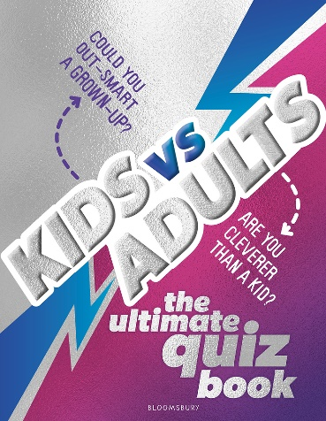**中文书名：《小孩vs大人：终极家庭问答书》**

**英文书名：Kids vs Adults: The Ultimate Family Quiz Book**

**作 者：Joe Fullman**

**出 版 社：Bloomsbury**

**代理公司：ANA**

**页 数：240页**

**出版时间：2024年10月**

**代理地区：中国大陆、台湾**

**审读资料：电子稿**

**类 型：儿童益智科普**

**内容简介：**

准备好迎接这个圣诞节的终极家庭对决了吗？《小孩vs大人》是一本充满智慧挑战的问答书，孩子们将与大人们一较高下，看看谁才是真正的全能知识王！

本书由问答界的传奇人物桑迪·托克斯维格（Sandi Toksvig）作序。

你能战胜大人们吗？这本书是全家人圣诞节问答游戏的完美选择——里面包含了适合孩子和大人的趣味问答、趣味事实以及游戏内容，定能提供数小时的欢乐，并让你年复一年地拿出这本书继续玩下去。

书中有12个回合，涵盖了从音乐、电视、电影到科学、体育和节庆等各种内容——每个人都能找到自己感兴趣的部分！每一页都附有额外的游戏改进建议以及“课外挑战”的创意，确保每次游戏体验都不同且充满乐趣。这本书必定会成为家庭聚会的最爱！

**作者简介：**

**乔·福尔曼（Joe Fullman）**是一位从事非小说类图书写作和自由编辑工作超过25年的作家，作品涵盖儿童和成人读物。在这段时间里，他撰写过众多题材的书籍，从旅行到自然，从音乐到魔术，从泰坦尼克号到霸王龙。他目前生活在伦敦，除了写问答书（这是他的第四本），他最喜欢的活动就是参与问答比赛。可以说，他是个问答爱好者。

**内页插图：**

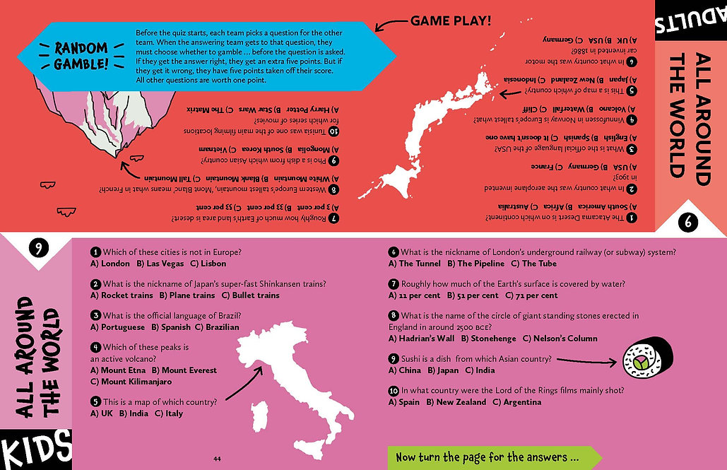 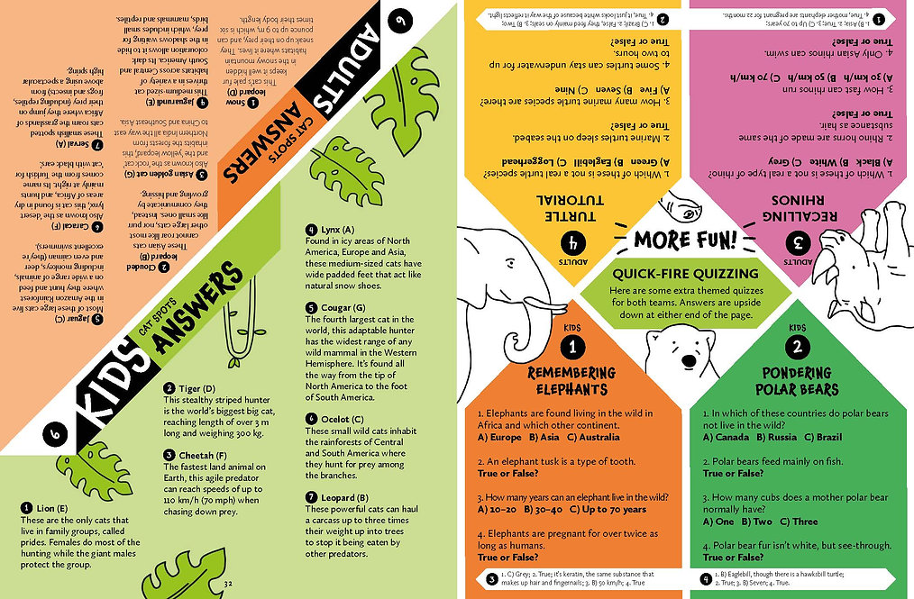 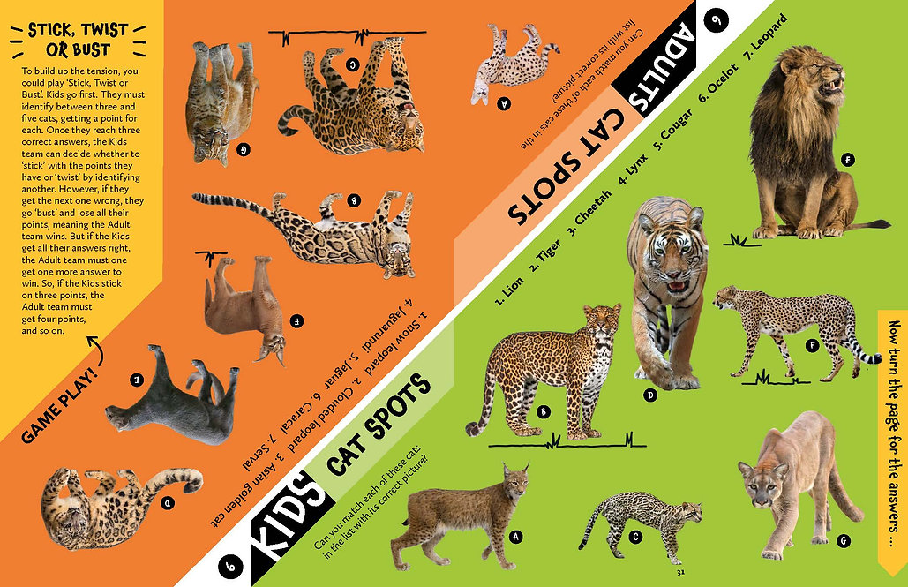

**感谢您的阅读！**

**请将反馈信息发至：版权负责人**

**Email**：[Rights@nurnberg.com.cn](mailto:Rights@nurnberg.com.cn)

安德鲁·纳伯格联合国际有限公司北京代表处

北京市海淀区中关村大街甲59号中国人民大学文化大厦1705室, 邮编：100872

电话：010-82504106, 传真：010-82504200

公司网址：[http://www.nurnberg.com.cn](http://www.nurnberg.com.cn/)

书目下载：<http://www.nurnberg.com.cn/booklist_zh/list.aspx>

书讯浏览：<http://www.nurnberg.com.cn/book/book.aspx>

视频推荐：<http://www.nurnberg.com.cn/video/video.aspx>

豆瓣小站：<http://site.douban.com/110577/>

新浪微博：[安德鲁纳伯格公司的微博_微博 (weibo.com)](https://weibo.com/1877653117/profile?topnav=1&wvr=6)

微信订阅号：ANABJ2002

